|  |
| --- |
| **PRÉ-PROJETO 2023** |

|  |
| --- |
| NOME: Vinicius Souza Nº 28 |
| NOME: Leonardo Cezar Nº 16 |
| TELEFONE (S): (45) 99851-2463 / (45) 99816-3175 |
| E-MAIL: vinicius.souzade.assis@escola.pr.gov.br |
| CURSO: Desenvolvimento de Sistemas |
| TURMA: 3° DS |

**ALUNO(s) É OBRIGATÓRIO EM ANEXO AO PRÉ-PROJETO, NO MÍNIMO UMA TELA DE INTERFACE (TELA PRINCIPAL) JUNTO AO PROJETO.**

TITULO

|  |
| --- |
| Título do projeto: SNEAKERS DOS GURI |

INTRODUÇÃO:

|  |
| --- |
| Bem-vindo ao Sneakers dos Guri, o destino definitivo para os amantes de tênis! Inspirados pela cultura urbana e apaixonados por calçados de alta qualidade, estamos aqui para oferecer uma experiência única de compra que combina estilo, conforto e autenticidade. Em nossa loja, você encontrará uma seleção cuidadosamente curada dos tênis mais cobiçados do momento, desde os clássicos até as últimas tendências. Seja você um colecionador experiente ou alguém que busca o par perfeito para complementar seu visual, estamos aqui para ajudar a encontrar o tênis dos seus sonhos. Então, entre, explore e descubra o que faz do Sneakers dos Guri o ponto de encontro dos verdadeiros aficionados por tênis na cidade maravilhosa! |

HIPÓTESE / SOLUÇÃO

|  |
| --- |
| Além de ser uma loja de compras, somos um ponto de encontro para entusiastas de sneakers, com eventos, lançamentos exclusivos e parcerias locais. Proporcionamos uma experiência personalizada, onde os clientes podem encontrar o par ideal de tênis e se conectar com uma comunidade vibrante. |

DISCIPLINAS ENVOLVIDAS

|  |
| --- |
| Descrição das três disciplinas.  Análise de projetos e sistemas:  Banco de dados:  Web design: |

OBJETIVO GERAL

|  |
| --- |
| Determina o que se pretende realizar para obter resposta ao problema proposto, de um ponto de vista. O objetivo geral deve ser amplo e passível de ser desmembrado em objetivos específicos. |

OBJETIVOS ESPECÍFICOS

|  |
| --- |
| Derivam do objetivo geral e apresentam as distintas ações que devem ser necessariamente desenvolvidas para o atingimento do objetivo geral. |

PROCEDIMENTOS METODOLÓGICOS

|  |
| --- |
| Descrição dos métodos e procedimentos que nortearão a busca de informações para responder o problema de pesquisa:   * Pesquisa Bibliográfica * Pesquisa de campo * Entrevista * Levantamento das necessidades |

BIBLIOGRAFIA

|  |
| --- |
| Listar os principais LIVROS a serem pesquisados. (Mínimo 03 Bibliografias para cada disciplina, preferencialmente da biblioteca do CEEP)  Usar artigos:  Google Acadêmico [Portal da CAPES](https://www.unit.br/blog/melhores-sites-para-pesquisa-academica#portal) [SciELO](https://www.unit.br/blog/melhores-sites-para-pesquisa-academica#scielo) [Academia.Edu](https://www.unit.br/blog/melhores-sites-para-pesquisa-academica#academia) [BDTD](https://www.unit.br/blog/melhores-sites-para-pesquisa-academica#bdtd) [Science.gov](https://www.unit.br/blog/melhores-sites-para-pesquisa-academica#science) [Eric](https://www.unit.br/blog/melhores-sites-para-pesquisa-academica#eric) [E-Journals](https://www.unit.br/blog/melhores-sites-para-pesquisa-academica#e-journals) [Redalyc](https://www.unit.br/blog/melhores-sites-para-pesquisa-academica#redalyc) |

CRONOGRAMA DE ATIVIDADES

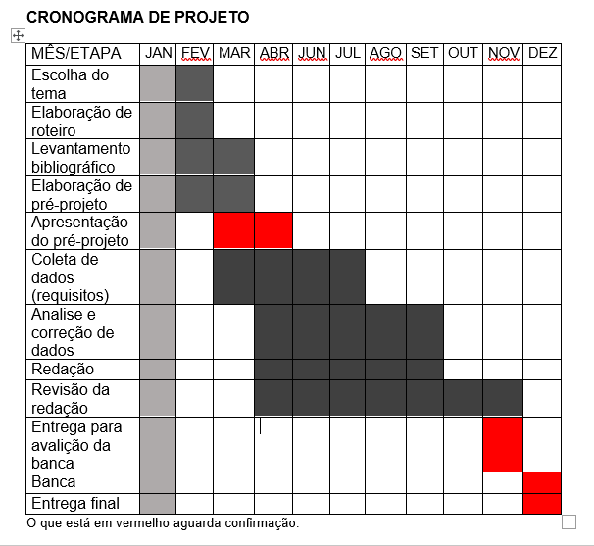

|  |  |  |
| --- | --- | --- |
| **Autorizado** | **Professor(a)** | **Data** |
| Análise de projetos e sistemas:  Banco de dados:  Web design: | **Aparecida** |  |